**Конфигурация аппаратного обеспечения**

*Motherboard*: ASUSTek Computer Inc. K55VJ.

*Processor*: Intel(R) Core(TM) i7-3630QM CPU @ 2.40GHz, 2401 МГц, core: 4

*Graphics card*: NVIDIA GeForce GT 635M GDDR3 2048 Мб.

*Memory*: SK hynix HMT351S6CFR8C-PB

- *Capacity*: 8 GB (Kit 2x 4 GB )

- *Type*: DDR3 SDRAM

- *Memory Bus*: DDR3-1600 (800 МГц).

*SDD*: ADATA SU700 (2H3320031843)

- *Format:* 2.5”

- *Capacity:* 120 GB

- *Interface:* SATA III, 600 МБ/с

- *Read/Write*: *560 МБ/с /* *320 МБ/с*

**Как проводились тесты**

- Тесты проводились:

1. Для определения предела производительности сайта: в течение 30 минут количество одновременно используемых потоков(users) увеличивалась до 300.
2. Для определения времен ответов на допустимом пределе: в течении 30 минут (из них 5 минут ramp-up периода) с количеством одновременно используемых потоков(users) - 150

- В качестве доменного имени использовался localhost, порт 8000.

- Тесты были выполнены в Apache Jmeter 5.5

- Метрики собирались связкой InfluxDB ver. 1.8.10 + Grafana ver. 7.5.17

- Пользовательский сценарий:

1. Открытие главной страницы (Open main page).

- <http://localhost:8000/client/index.php>

1. Выбор даты и зала (Choose seance)

- <http://localhost:8000/client/scripts/selectSeance.php>

- <http://localhost:8000/client/hall.php>

3. Выбор места и подтверждение(Choose seat).

- <http://localhost:8000/client/scripts/reservation.php>

- <http://localhost:8000/client/payment.php>

4. Получение QR – кода.

- <http://localhost:8000/client/scripts/sale_save.php>

Результаты тестирования

1. Определение максимальной производительности сайта.

Подача равномерно увеличивающейся нагрузки в течении 30 минут до 300 одновременно используемых потоков(users).

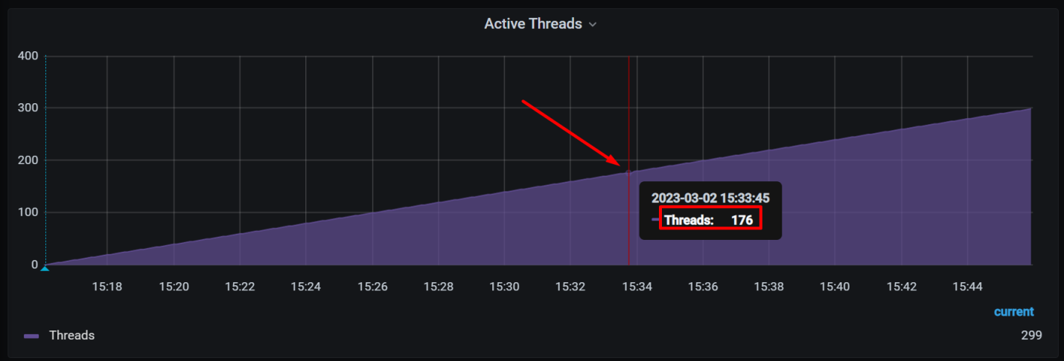

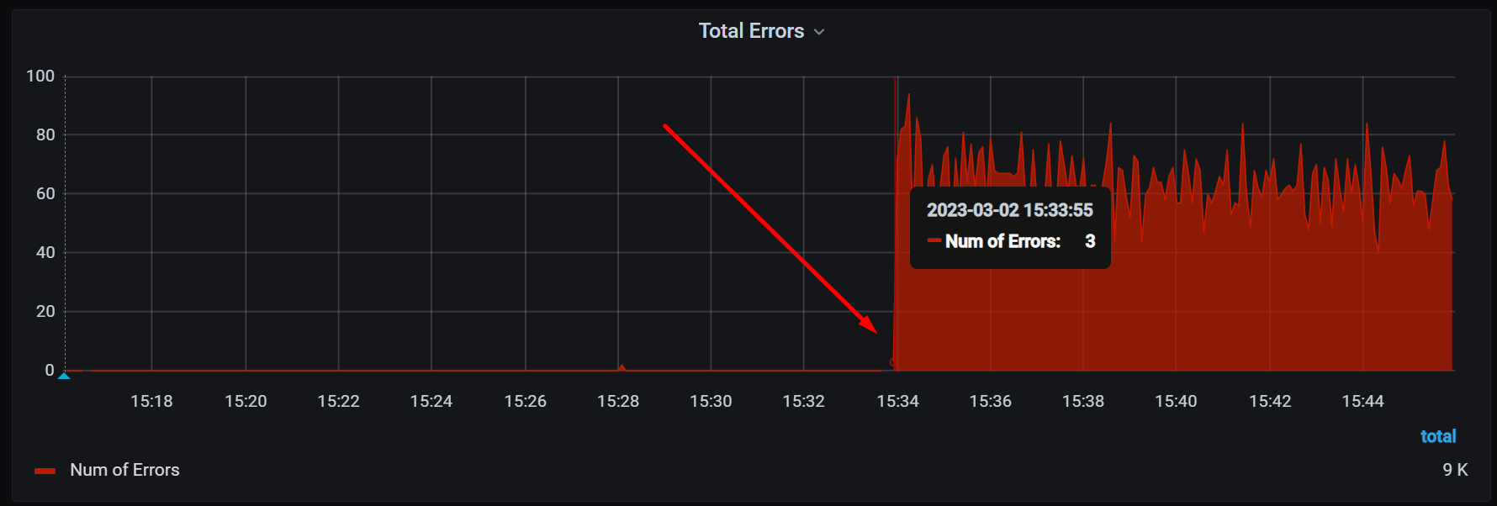

При 176 одновременно используемых потоков(users) появляются ошибки, запросы перестают успешно обрабатываться.

1. Определение поведения системы при максимальной нагрузке.

Количество одновременно используемых потоков(users) было решено снизить до 150, чтобы времена ответов оставались в разумных пределах. Подача статичной нагрузки в 150 users в течение 30 минут с ramp-up периодом – 5 минут.

По результатам теста установлено, что сайт способен выдержать нагрузку в 150 пользователей со следующими показателями времен ответов.

Итого Response Times (95th pct) для каждой операции:

1. Открытие главной страницы (Open main page).

Max – 1.55 сек, Avg – 917.91 мс

1. Выбор даты и зала (Choose seance).

Max – 2.45 сек, Avg – 1.37 сек

3. Выбор места и подтверждение(Choose seat).

Max – 2.26 сек, Avg – 1.19 сек

4. Получение QR – кода.

Max – 2.47 сек, Avg – 1.45 сек

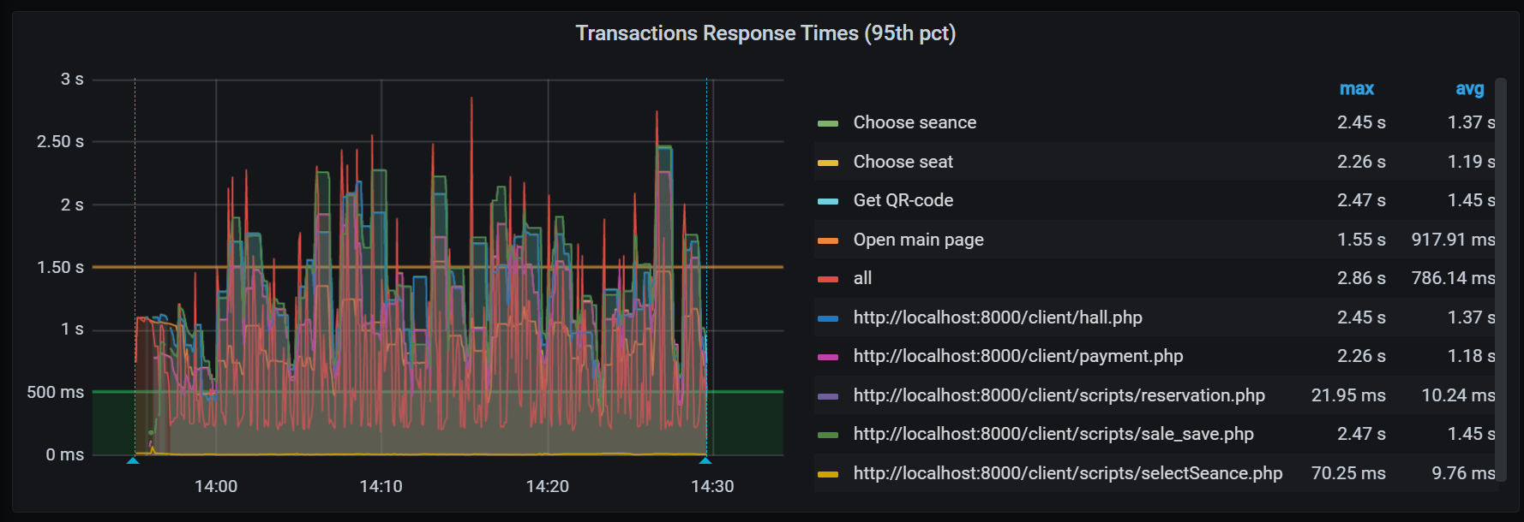

Response Times для Open main page:

1. 90th Percentile: Max – 1.28 сек, Avg – 724.63 мс
2. 95th Percentile: Max – 1.55 сек, Avg – 917.91 мс

3. 99th Percentile: Max – 2.07 сек, Avg – 1.29 сек

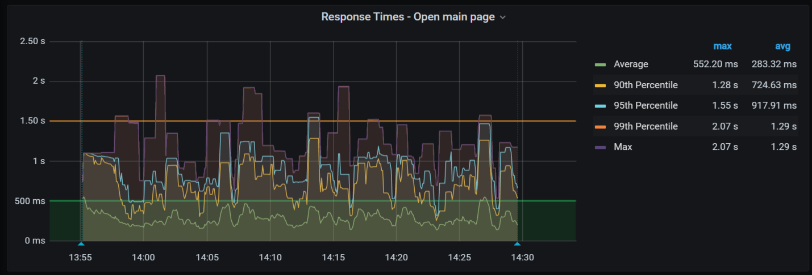

Во время выполнения теста ошибок не возникло, все запросы отработали успешно.

**Вывод**

Производительность сайта соответствует требованиям в 60 пользователей одновременно выполняющих сценарий по покупке билета с запасом в 2,5 кратном размере (150 пользователей).